**Begleitmaterial**

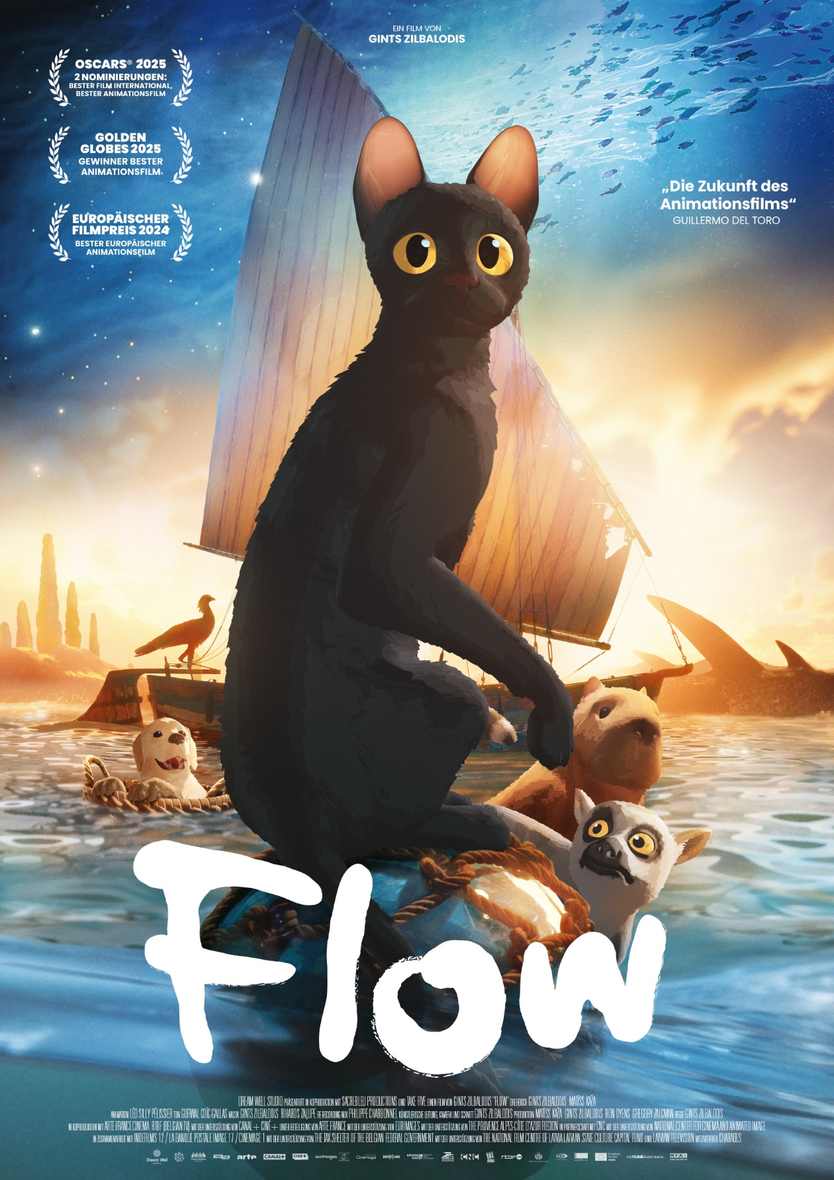

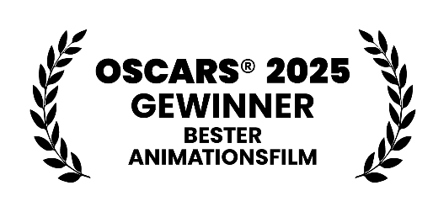

**Begleitmaterial 

Lettland, Frankreich, Belgien 2024

Kinostart: 06.03.2025  
Filmverleih: MFA+ FilmDistribution e.K.  
Filmdisposition: DIE FILMAGENTINNEN

Regie, Kamera, Schnitt: Gints Zilbalodis  
Drehbuch: Gints Zilbalodis, Matīss Kaža  
Animation: Léo Silly-Pélissier  
Musik: Rihards Zaļupe, Gints Zilbalodis  
Länge: 84 Minuten   
FSK: ab 6

Genre: Familie, Kinder, Animation, Abenteuer, postapokalyptisch

Themen: Ökologie, Klimawandel, Solidarität, Gemeinschaft, Identität, Vielfalt, Diversität

**Filmpreise und Auszeichnungen** (Auswahl, Stand: 05.03.2025)

* Oscar® – Bester Animationsfilm / Oscar®-Nominierung – Bester Internationaler Film
* Golden Globe – Bester Animationsfilm
* Europäischer Filmpreis – Bester Animationsfilm
* Festival d’Animation Annecy – Jurypreis, Publikumspreis, Spezialpreis Musik

**Links** (Stand: 05.03.2025)

Trailer: <https://vimeo.com/user42022903/flow-trailer>

Deutsche Film- und Medienbewertung (FBW): <https://www.fbw-filmbewertung.com/film/Flow>

Bewertung FBW-Jugend Filmjury: <https://www.jugend-filmjury.com/film/Flow>

|  |  |  |
| --- | --- | --- |
| **Impressum**  Herausgeber:  MFA+ FilmDistribution e.K.  Bismarckplatz 9  93047 Regensburg  [info@mfa-film.de](mailto:info@mfa-film.de)  [www.mfa-film.de](http://www.mfa-film.de) | Bildnachweise (falls nicht anders angegeben):  © 2024 Dream Well Studio, Sacrebleu Productions, Take Five  Links (URLs): alle Links Stand 05.03.2025 | Text und Konzept:  Gaby Sikorski Kulturspirale  [sikorski@kulturspirale.de](mailto:sikorski@kulturspirale.de) |

**Inhalt**

* Die Story
  + Was tust du, wenn deine Welt plötzlich verschwindet?
  + Ändere den Blickwinkel – erstelle einen Steckbrief!
  + Das Boot
  + Der Leviathan
* Die Welt des Films
  + Wo sind die Menschen?
  + Wie geht es weiter?
* Wie wurde der Film gemacht?
  + Wie die Welt von „Flow“ erschaffen wurde
  + Die Rolle der Kamera
  + Wie wurden die Tiere animiert?
  + Warum „sprechen“ die Tiere nicht?
  + Naturalistische Tierstimmen
  + Die Prinzipien des Films
  + Das Filmplakat
* Ein wenig Filmtheorie
  + Zu welchem Genre gehört „Flow“?
  + Disneys „12 Prinzipien der Animation“
* Textmaterial zum Film
  + Pressetext der Deutschen Film- und Medienbewertung (FBW)
  + Text der FBW-Jugend Filmjury

**Die Story**

**Was tust du, wenn deine Welt plötzlich verschwindet?**

„Kaum hat sich die kleine schwarze Katze den Schlaf aus den Augen gerieben, muss sie erschrocken feststellen, dass eine gewaltige Flut die alte Welt unter sich begräbt. Gerade noch so rettet sie sich auf ein Segelboot, wo nach und nach auch ein diebisches Äffchen, ein gutmütiger Labrador, ein schläfriges Wasserschwein und ein stolzer Sekretärvogel Zuflucht finden. Schon bald wird klar: Ihre Verschiedenheit ist ihre Stärke und gemeinsam stellen sie sich den Herausforderungen der neuen Welt.“ (Presseheft „Flow“)

Denk einmal an den Anfang und an das Ende der Geschichte. Die Katze hat zwischen diesen beiden Punkten viel erlebt, sie wurde mit Ereignissen, Persönlichkeiten und Gegenständen konfrontiert, die sie verändert haben. Was hat sie gelernt, was hat sie aufgehört zu tun?

**Schreibe jeweils einen kurzen Satz oder Stichpunkte in die Tabelle!**

|  |
| --- |
| **Wie ist die Situation der Katze am Anfang des Films?** |
|  |
|  |
|  |
|  |
|  |
|  |
|  |
| **Welche Ereignisse, Persönlichkeiten und Gegenstände begegnen ihr?** |
|  |
|  |
|  |
|  |
|  |
|  |
|  |
| **Was hat die Katze am Ende gelernt? Was hat sie aufgehört zu tun?** |
|  |
|  |
|  |
|  |
|  |
|  |
|  |
| **Wie gefällt dir die Katze am Ende des Films? Ist sie sympathischer oder weniger sympathisch? Welche Gründe könnte es dafür geben?** |
|  |
|  |
|  |
|  |
|  |
|  |
|  |

**Ändere den Blickwinkel – erstelle einen Steckbrief!**

Such dir einen der tierischen Helden des Films „Flow“ aus, die für die Katze wichtig sind. Du kannst dich für jedes Tier entscheiden: den Affen, das Wasserschwein, den Hund oder den Sekretärvogel. Wenn du möchtest, kannst du auch den Leviathan wählen.

Erstelle zunächst einen Steckbrief für deinen Helden.

Steckbrief

|  |  |
| --- | --- |
| Name: | Tierart: |
| Aussehen: | Füge hier eine Zeichnung deines Helden ein! |
| Typische Kennzeichen: |

**Erzähle nun noch einmal die Geschichte von der großen Flut aus dem Blickwinkel des Tiers, das du dir ausgesucht hast.**

Hier kommen ein paar Tipps, die dir deine Überlegungen erleichtern sollen: Wie lernen sich dein Tier und die Katze kennen? Wie verhält sich das Tier? Was macht es besonders gut? Wobei verhält es sich ungeschickt oder falsch? Welches Verhalten schadet ihm? Welches Verhalten nutzt ihm?

|  |
| --- |
| Die Geschichte von der großen Flut aus Sicht des ............................................... |

**Das Boot**

In „Flow“ rettet sich eine Gruppe von Tieren vor der großen Flut auf ein Boot. Kommt dir das bekannt vor? Vielleicht hast du schon von der „Arche Noah“ gehört. Die Geschichte von der großen Flut und von der Arche Noah ist schon sehr alt, es gibt sie in vielen Variationen überall auf der Welt und sowohl im christlichen Glauben als auch im Islam. Diese Sage über Noah, der auf Befehl Gottes ein Boot baut, um seine Familie und die Landtiere vor der Sintflut zu retten, weist einige Parallelen zu der Geschichte des Boots in „Flow“ auf, aber auch einige Unterschiede.

**Beschreibe die Unterschiede und Gemeinsamkeiten zwischen der Arche Noah und dem Boot der Tiere in „Flow“.**

**Recherchiere dafür im Internet zu den Begriffen „Arche Noah“ und „Sintflut“!**

Hier sind einige Links für dich zur Orientierung:

<https://www.kinderzeitmaschine.de/fruehe-kulturen/mesopotamien/lucys-wissensbox/kunst-und-kultur/gilgamesch-und-die-unsterblichkeit/>

<https://klexikon.zum.de/wiki/Noah>

|  |  |
| --- | --- |
| Ein Bild, das Transport, Wasserfahrzeug, Schiff, Boot enthält.  Automatisch generierte Beschreibung  Filmbild – Boot | „Die Arche Noah auf dem Berg Ararat“  von Simon de Myle (1570) |
| Unterschiede: | Gemeinsamkeiten: |

**Der Leviathan**

Eine wichtige Figur in „Flow“ ist der Leviathan, der die Katze mehrmals aus höchster Not rettet.

Der Leviathan ist eine sehr alte Sagengestalt, die auf Mythen im alten Mesopotamien („Zweistromland“ – zwischen den Flüssen Euphrat und Tigris, heute liegen dort die Staaten Türkei, Syrien und Irak) und Phönizien zurückgeht. In der Bibel wird der Leviathan als riesiges, unbesiegbares Seeungeheuer geschildert. In der Mythologie taucht der Leviathan als Monster auf.

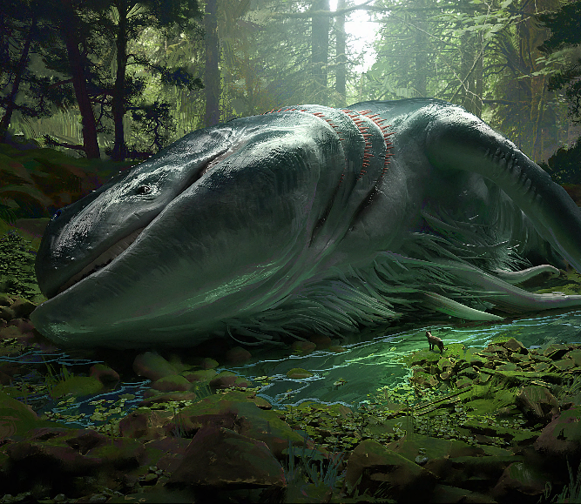**Sprecht in der Gruppe über den Leviathan! – Hier kommen einige Themenvorschläge für eure Gespräche:**

|  |
| --- |
| - Wie sieht der Leviathan aus?  - Wie verläuft die erste Begegnung  zwischen dem Leviathan und der Katze?  - Was erlebt der Leviathan in „Flow“?  - Welche Funktion hat er in der  Geschichte? |

**Welche anderen Monster kennst du – zum Beispiel aus Filmen oder Büchern?**

**Welche Eigenschaften und Merkmale haben sie?**

**Erstellt eine Liste, sammelt eure Ergebnisse und stellt sie in der Gruppe vor!**

|  |  |  |  |  |
| --- | --- | --- | --- | --- |
| **Monster-Name** | **Aussehen** | **Verhalten** | **Eigenschaften** | **Merkmale** |
|  |  |  |  |  |
|  |  |  |  |  |
|  |  |  |  |  |
|  |  |  |  |  |
|  |  |  |  |  |
|  |  |  |  |  |
|  |  |  |  |  |

**Erfinde dein eigenes Monster!**

**Male oder zeichne dein persönliches Monster und stelle es in der Gruppe vor!**

**Die Welt des Films**

**Wo sind die Menschen?**

„Flow“ spielt in einer Welt, die uns gleichzeitig vertraut und fremd ist. Vieles erinnert an die Welt, in der wir leben, einiges ist jedoch ziemlich merkwürdig. Dazu gehört, dass es in der Welt von „Flow“ keine Menschen gibt. Sie müssen aber vor einiger Zeit noch dagewesen sein, denn sie haben viele Spuren hinterlassen.

**Woran erinnerst du dich? Was haben die Menschen alles zurückgelassen?**

**Schreibe eine Liste und vergleiche die Ergebnisse mit den anderen aus deiner Gruppe!**



Filmbild – Stadt

**Die Vorgeschichte zu „Flow“**

Wir erfahren nicht, was mit den Menschen geschehen ist, warum oder wie sie verschwunden sind. Sind sie geflüchtet? Und wenn ja, wohin? Hat eine Krankheit die Menschen ausgelöscht? Oder hängt ihr Verschwinden mit der Flutwelle zusammen, vor der die Tiere fliehen müssen? Was meinst du? Was ist passiert?

**Denke dir die Vorgeschichte von „Flow“ aus, also die Geschichte vom Verschwinden der Menschen, und schreibe sie auf.**

**Wenn du möchtest, kannst du auch einen Comic zeichnen.**

**Wie geht es weiter?**

Am Ende von „Flow“ haben die Katze und ihre Gefährten ihre Reise erst einmal überstanden, aber ihre Geschichte wird noch weitergehen. Was wird passieren? Werden die Menschen zurückkehren oder wird die Katze in einer von Tieren bevölkerten Wildnis leben?

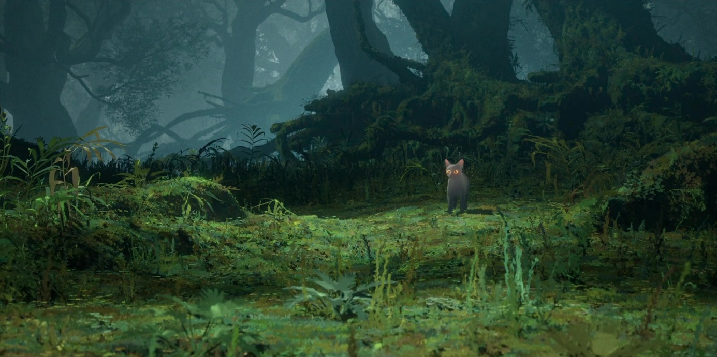

Filmbild – Die Welt am Ende des Films

**Beschreibe das Bild vom Ende des Films!**

**Zeichne oder male ein Bild, auf dem zu sehen ist, wie die Welt von „Flow“ in 20 Jahren aussehen wird.**

**Wie wurde der Film gemacht?**

**Wie die Welt von „Flow“ erschaffen wurde**

Hat dich „Flow“ manchmal an ein Videospiel erinnert? Dann hast du gut hingeschaut, denn tatsächlich hat der Regisseur Gints Zilbalodis sein Drehbuch beinahe wie ein Videospiel umgesetzt.

Normalerweise erfinden Filmemacherinnen und Filmemacher Bilder für die einzelnen Einstellungen ihres Films, die sie in einem sogenannten „Storyboard“ zusammensetzen. Hier war das anders:

Gints Zilbalodis hat zusammen mit seinem Team erst einmal die komplette Welt des Films als 3D-Modell entwickelt, in dem man – wie die Gamer in einem Videospiel – herumlaufen konnte. Er hat Strukturen und Gebäude entwickelt, Statuen und Reliefs erschaffen, Täler, Hügel und Flüsse. Als diese Welt fertig war, hat er die Figuren des Films und eine virtuelle Kamera in die Landschaft gesetzt. So konnte er, besonders in den Actionsequenzen, Kamerabewegungen erschaffen, wie wir sie aus Videospielen kennen.

Bei der Animation der Tiere hat Gints Zilbalodis großen Wert auf realistische Bewegungen gelegt. Er ließ Haustiere wie Hunde und Katzen, aber auch Tiere im Zoo filmen und stellte so sicher, dass die Tiere in „Flow“ sich ganz natürlich bewegten.

**Stell dir vor, du hättest den Auftrag, aus dem Film „Flow“ ein Videospiel zu entwickeln. Orientiere dich dabei an Videospielen bzw. Computerspielen, die du kennst. Schreibe deine Überlegungen dazu auf!**

**Die folgenden Fragen sollen dir dabei helfen:  
- Wer wird deine Hauptfigur? (z. B. die Katze)  
- Wie sieht die Handlung dieses Videospiels aus?   
- Was würdest du anders machen als im Film?  
- Welche einzelnen, kleinen Ziele müsste der Held oder die Heldin deines   
 Videospiels erreichen, um das Spiel zu gewinnen, also um sich selbst und seine   
 Freunde vor der Flutwelle zu retten? (z. B. Nahrung sammeln oder Aufgaben erfüllen)**

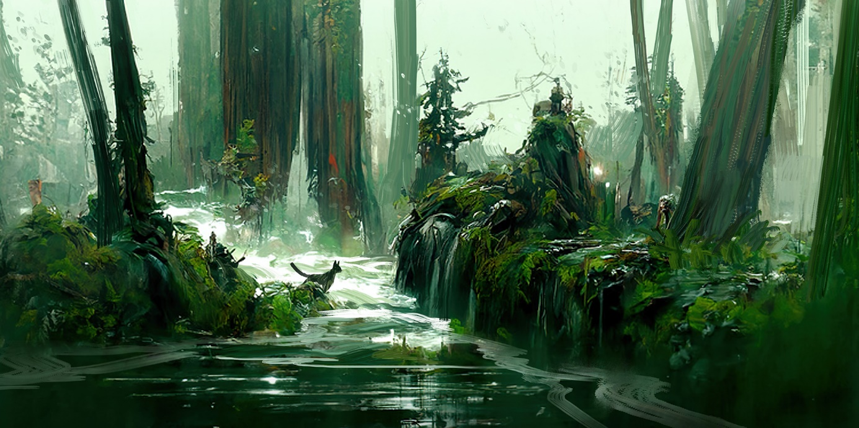

„Flow“ Concept Art – Wald nach der Flut

**Die Rolle der Kamera**

Die Kamera spielt eine wichtige Rolle in „Flow“. Die Art und Weise, wie sie positioniert, bewegt und geführt wird, ist in der Welt des Animationsfilms einzigartig. Regisseur Gints Zilbalodis erklärt diese besondere Rolle in einem Interview mit dem Film-Informationsdienst „Deadline Hollywood“ (<https://deadline.com/2025/01/flow-director-gints-zilbalodis-interview-animation-1236245947/> , Übersetzung: Gaby Sikorski)

*Ein Bild, das Hauskatze, Kleine bis mittelgroße Katzen, Katzen, Schnurrhaare enthält.
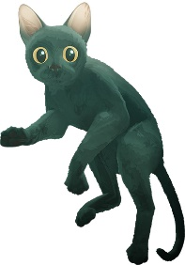*

„Ich wollte eine immersive Erfahrung *(immersiv ist eine Welt, in die man eintauchen kann)* erschaffen, und dabei war die Kamera ein sehr wichtiges Werkzeug. Die Kamera ist ein aktiver Teilnehmer, sie ist sehr dicht an den Figuren, und sie ist so gestaltet, als würde sie von einem wirklichen Menschen bedient ... Wenn die Flutwelle die Kamera trifft, dann darf die Aufnahme nicht perfekt sein, dann muss gekämpft werden. Und ich wollte lange Einstellungen verwenden. Einige Einstellungen sind fünf Minuten lang, auch das erzeugt das Gefühl des Eintauchens, und das liegt an der Kamera.“

**Hast du schon einmal einen anderen Film gesehen, in dem dir die Bilder besonders aufgefallen sind? Welcher Film war das, und was war das Besondere an den Bildern?**

**Sammelt eure Erfahrungen und vergleicht sie!**

|  |  |
| --- | --- |
| **Filmtitel** | **Was war das Besondere an den Bildern?** |
|  |  |
|  |  |
|  |  |
|  |  |
|  |  |
|  |  |
|  |  |
|  |  |

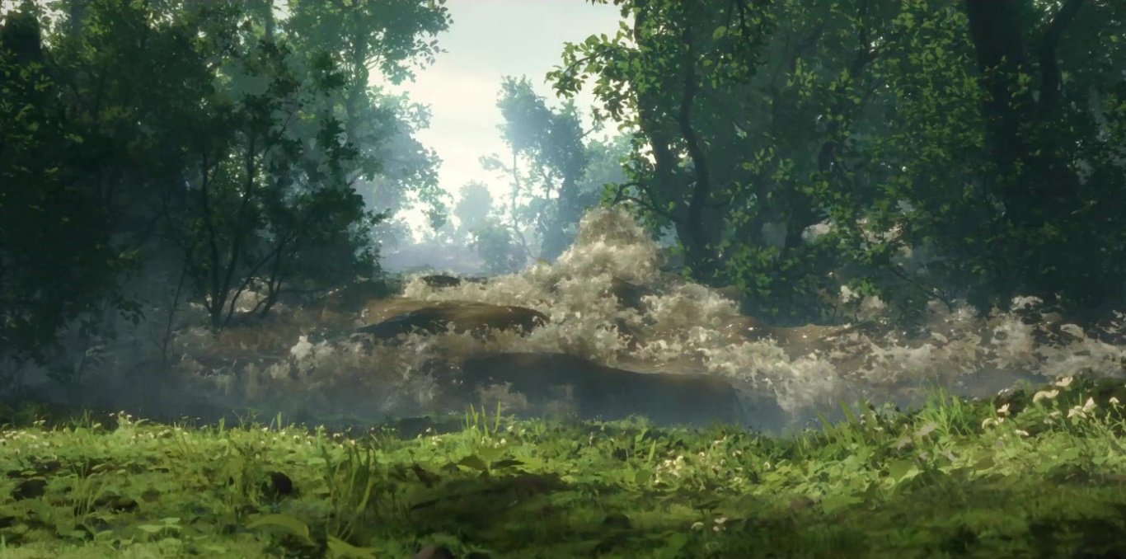

Filmbild – Flutwelle

**Wie wurden die Tiere animiert?**

Gints Zilbalodis hat in dem Interview mit dem Film-Informationsdienst „Deadline Hollywood“ (<https://deadline.com/2025/01/flow-director-gints-zilbalodis-interview-animation-236245947/>, Übersetzung: Gaby Sikorski) auch über die Animationen gesprochen:

„Wir haben auch auf kleinste Details geachtet, zum Beispiel darauf, wie eine Katze ihre Ohren bewegt, wenn sie etwas hört. Sie bewegt vielleicht das Ohr, aber manchmal schaut sie sich gar nicht nach der Ursache des Geräuschs um. Aber wenn sie sich umdreht, um nachzuschauen, dann bewegt sie den Kopf, aber nicht die Augen. Erstmal hat das etwas sehr Zeichentrickartiges, aber tatsächlich bewegen Katzen ihre Köpfe viel mehr als wir Menschen.  
Es geht darum, die richtige Balance zu finden. Unsere Vorgehensweise war eher naturalistisch als realistisch. Das bedeutet, dass wir das Verhalten der Tiere in der Wirklichkeit beobachtet haben, aber wir haben es nicht kopiert, sondern interpretiert. Wir haben auch viel von unseren eigenen Persönlichkeiten eingebracht, denn wir haben unsere eigenen Erfahrungen in die Geschichte mit eingebracht und versucht, unsere Ideen und Gefühle zu vermitteln.“

**Vergleiche das realistische Katzenfoto mit dem naturalistischen Bild der Katze aus „Flow“!**

**Welche Gemeinsamkeiten und welche Unterschiede kannst du feststellen?**

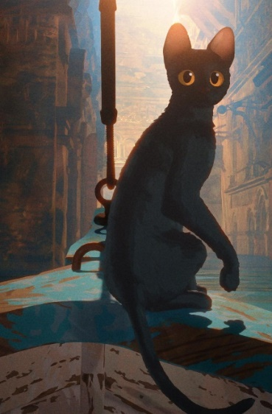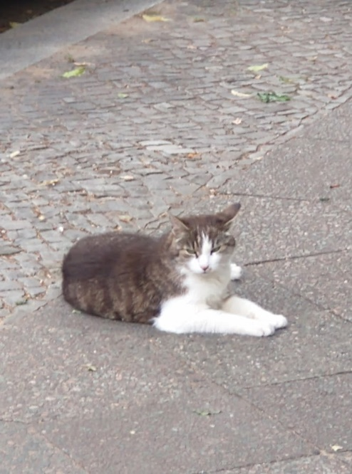

Eigenes Foto (G. Sikorski) Filmbild – Katze

**Warum „sprechen“ die Tiere nicht?**

Sicherlich kennst du viele Zeichentrickfilme, in denen Tiere wie Menschen sprechen. In „Flow“ ist das nicht der Fall.

Während des ganzen Films wird kein Wort gesprochen. Trotzdem gibt es in „Flow“ jede Menge zu hören. Die Tiere geben Laute von sich, ihre Aktionen verursachen leise und laute Geräusche, und zusätzlich spielt die Musik in diesem Film eine ganz besondere Rolle.

Beschreibt in der Gruppe, was es in „Flow“ alles zu hören gibt, und wie die verschiedenen „Sounds“ auf euch gewirkt haben. Unterscheidet dabei zwischen Musik und Geräuschen.

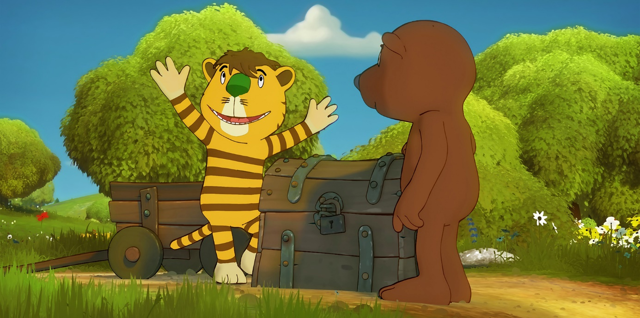

Filmbild – „Janosch – Komm, wir finden einen Schatz“ (MFA+ FilmDistribution e.K.)

**Naturalistische Tierstimmen**

Auch die Stimmen der Tiere in „Flow“ wurden nach naturalistischen Prinzipien erzeugt. In dem Interview mit „Deadline Hollywood“ (<https://deadline.com/2025/01/flow-director-gints-zilbalodis-interview-animation-1236245947/> , Übersetzung: Gaby Sikorski) erzählt Gints Zilbalodis:

„Wir haben echte Tierstimmen benutzt, aber beim Wasserschwein passte die Tierstimme nicht zu seiner Persönlichkeit im Film. In der Wirklichkeit klingt die Stimme eines Wasserschweins sehr hoch und ziemlich unangenehm, daher war das die einzige Figur, bei dem wir die Stimme eines anderen Tiers verwendet haben, nämlich die eines Kamels.“

Das Wasserschwein „spricht“ also mit der Stimme eines Kamels.

**Viele verschiedene Verben (das sind Tätigkeitswörter oder Tunwörter) bezeichnen die Stimmen von Tieren, zum Beispiel miauen oder krähen.**

**Sammelt in der Gruppe so viele dieser Wörter wie möglich und erstellt gemeinsam eine Liste mit mindestens 20 Tieren und den dazugehörigen Verben für die Geräusche, die sie machen!**

**Die Prinzipien des Films**

In „Flow“ findest du Beispiele für Symbiose, Gegenseitigkeit, Kommensalismus, Phorese und Altruismus.

Hier sind die Begriffe mit Erklärungen, die ihre Bedeutung und Zusammenhänge in der Biologie – und teilweise darüber hinaus – verdeutlichen.

(Der folgende Text wurde mithilfe einer KI erstellt und bearbeitet.)

**1. Symbiose**

**Definition:** Eine enge und oft langfristige Beziehung zwischen zwei verschiedenen Organismenarten, aus der mindestens ein Partner Vorteile zieht.

* **Typen der Symbiose:**
  + **Mutualismus:** Beide Partner profitieren (z. B. Bienen und Blumen).
  + **Parasitismus:** Ein Partner profitiert, während der andere geschädigt wird   
    (z. B. Zecken auf einem Hund).
  + **Kommensalismus:** Ein Partner profitiert, während der andere weder geschädigt noch unterstützt wird (siehe unten).

**2. Gegenseitigkeit (Mutualismus)**

**Definition:** Eine spezielle Form der Symbiose, bei der beide beteiligten Organismen Vorteile aus der Beziehung ziehen.

* **Beispiele:**
  + **Korallen und Zooxanthellen:** Algen liefern den Korallen Nährstoffe, die Korallen bieten Schutz.
  + **Ameisen und Akazien:** Die Akazien bieten Nahrung und Schutz für die Ameisen, die Ameisen verteidigen die Akazien vor Pflanzenfressern.

**3. Kommensalismus**

**Definition:** Eine Beziehung zwischen zwei Organismenarten, bei der ein Partner profitiert, ohne den anderen zu schädigen oder zu unterstützen.

* **Beispiele:**
  + **Remoras (Schiffshalter) und Haie:** Remoras heften sich an Haie und ernähren sich von deren Nahrungsresten, ohne den Hai zu stören.
  + **Epiphyten (Aufsitzerpflanzen) auf Bäumen:** Epiphyten wachsen auf Bäumen, um mehr Sonnenlicht zu erhalten, ohne dem Baum zu schaden.

**4. Phorese**

**Definition:** Eine spezielle Form des Kommensalismus, bei der ein Organismus einen anderen als Transportmittel nutzt.

* **Beispiele:**
  + **Milben auf Insekten:** Milben lassen sich von Insekten transportieren, um neue Lebensräume zu erreichen.
  + **Samen von Pflanzen:** Manche Samen heften sich an Tiere, um verbreitet zu werden, ohne die Tiere zu beeinträchtigen.

**5. Altruismus**

**Definition:** Ein Verhalten, bei dem ein Organismus einer anderen Person oder einem anderen Organismus hilft, oft auf eigene Kosten. Dieses Verhalten kann evolutionär stabil sein, wenn es dem Überleben der Gruppe dient.

* **Beispiele in der Biologie:**
  + **Honigbienen:** Arbeiterbienen opfern sich für das Wohl des Bienenstocks.
  + **Erdmännchen:** Wächtertiere warnen die Gruppe vor Gefahren, was sie selbst einem erhöhten Risiko aussetzt.
* **In der Humanbiologie:** Altruistisches Verhalten umfasst freiwillige, selbstlose Handlungen wie Blutspenden oder Hilfe in Notfällen.

Alle diese Begriffe sind miteinander verknüpft, da sie verschiedene Arten von Beziehungen zwischen Organismen und deren Auswirkungen beschreiben.

**Überlegt euch in Gruppenarbeit, wo ihr in „Flow“ Beispiele für Symbiose, Gegenseitigkeit, Kommensalismus, Phorese und Altruismus finden könnt.**

**Recherchiert Bilder im Internet zu den jeweils im Text genannten Beispielen!**

**Das Filmplakat**

Für einen Film wie „Flow“ muss auch Werbung gemacht werden. Das Filmplakat ist dabei ein wichtiges Element.

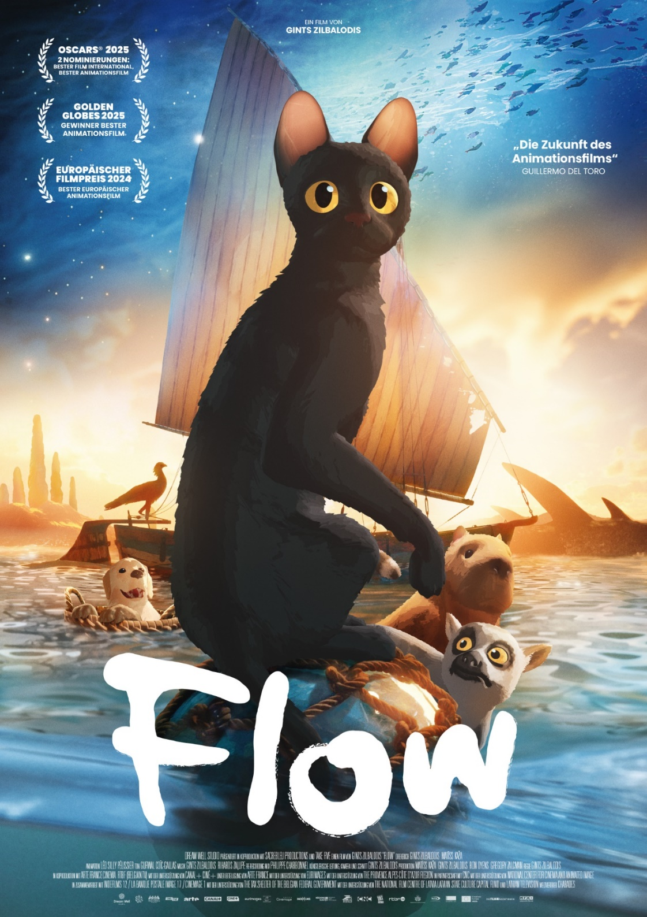

**Schau dir das Filmplakat von „Flow“ an. Welche Elemente aus dem Film findest du auf dem Plakat? Welche Tiere werden abgebildet? Erstelle eine Liste!  
  
Gibt das Plakat einen guten Eindruck vom Film, oder würdest du ein Plakat für „Flow“ anders gestalten? Diskutiere in der Gruppe darüber.**

**Gestalte dein eigenes Filmplakat!**

**Ein wenig Filmtheorie**

**Zu welchem Genre gehört „Flow“?**

Wenn Filme ein ähnliches Thema, einen ähnlichen Stil oder eine ähnliche Erzählweise haben, sagt man, dass sie zum gleichen **Filmgenre** gehören. Bekannte Filmgenres sind zum Beispiel der Actionfilm, der Western oder die romantische Komödie. „Flow“ gehört zum sogenannten „postapokalyptischen Genre“. Postapokalyptische Filme spielen nach einer großen Katastrophe und erzählen davon, wie Menschen (oder in „Flow“: Tiere) überleben, nachdem ihre gewohnte Welt untergegangen ist.

Die postapokalyptischen Filme handeln meistens vom Überlebenskampf in einer veränderten Welt. Sie erzählen aber auch, wie neue Gemeinschaften entstehen, wenn die bisherige Gesellschaft zerfallen ist oder zerstört wurde.

Es gibt viele unterschiedliche Themen und Motive, die in postapokalyptischen Filmen angesprochen werden. Hier ist eine kleine Auswahl:   
  
- die Ethik des Überlebens (Wie weit darf man gehen, um das eigene Überleben zu sichern?)   
- der Wiederaufbau nach der Zerstörung  
- die Isolation der wenigen Überlebenden  
- die Konflikte zwischen ehemals und immer noch verfeindeten Parteien  
- besondere Gefahren, die sich aus der neuen Situation ergeben  
- die Technologie, die den Überlebenden zur Verfügung steht oder die ihnen fehlt  
  
**Erkläre, wie diese Themen in „Flow“ behandelt werden.**

**Beschreibe einen anderen postapokalyptischen Film, den du gesehen hast.**

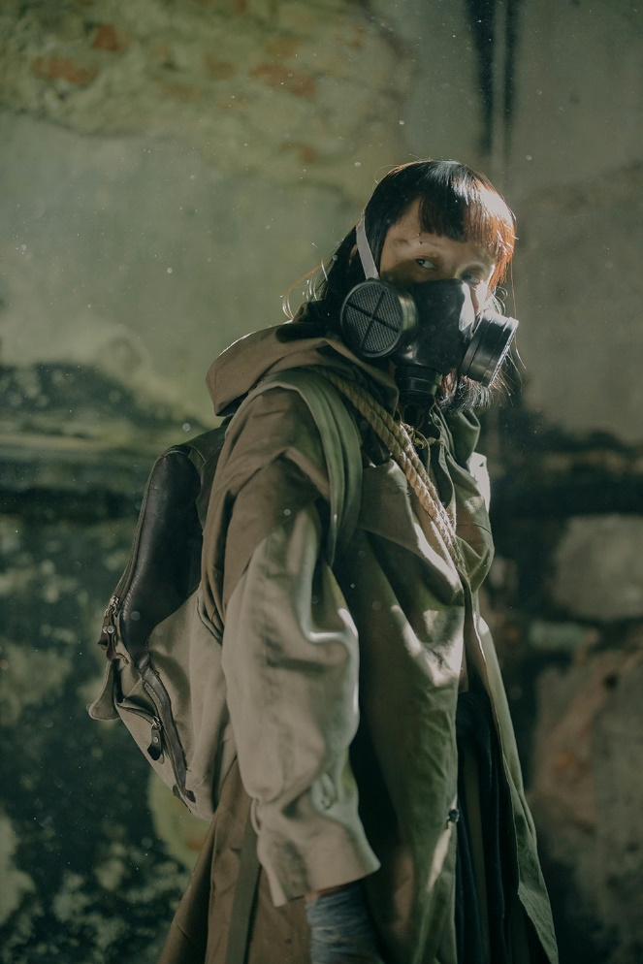

<https://www.pexels.com/de-de/foto/mann-in-der-braunen-jacke-die-schwarze-schutzbrille-tragt-4888478/>

**Disneys „12 Prinzipien der Animation“**

Die 12 Prinzipien der Animation wurden von den Disney-Animatoren Ollie Johnston und Frank Thomas in ihrem Buch *The Illusion of Life: Disney Animation* (1981) formuliert. Diese Prinzipien gelten als Grundlage für glaubwürdige und lebendige Animationen und werden noch heute in der Animationsbranche verwendet. Hier sind sie im Detail:

(Der folgende Text wurde mithilfe einer KI erstellt und bearbeitet.)

1. **Squash and Stretch (Stauchen und Strecken)**  
   Dieses Prinzip verleiht Objekten und Figuren ein Gefühl von Flexibilität und Fülle. Es wird verwendet, um die Illusion von Bewegung, Masse und Elastizität zu erzeugen.
2. **Anticipation (Vorbereitung)**  
   Eine Vorbereitungshandlung lenkt die Aufmerksamkeit des Publikums und macht die folgende Bewegung klarer und glaubwürdiger. Zum Beispiel springt eine Figur erst nach einer kleinen Gegenbewegung.
3. **Staging (Inszenierung)**  
   Die Komposition und der Fokus einer Szene lenken die Aufmerksamkeit des Publikums auf das Wesentliche und unterstützen die Handlung oder die Emotion der Figur.
4. **Straight Ahead Action and Pose-to-Pose (durchgehende Animation und Schlüsselbild-Animation)**
   * **Straight Ahead Action**: Die Animation wird Bild für Bild in einer linearen Reihenfolge erstellt.
   * **Pose-to-Pose**: Schlüsselmomente (Keyframes) werden zuerst erstellt, dann werden die Zwischenbilder (Inbetweens) ergänzt.
5. **Follow Through and Overlapping Action (nachfolgende Bewegung und überlappende Aktionen)**  
   Teile eines Objekts oder Körpers bewegen sich unabhängig voneinander weiter, auch wenn die Hauptbewegung gestoppt wird (z. B. flatternde Kleidung oder Haare).
6. **Slow In and Slow Out (Beschleunigung und Verzögerung)**  
   Bewegungen beginnen und enden oft langsam, mit schnellerer Bewegung in der Mitte. Dies verleiht der Animation einen realistischeren Fluss.
7. **Arcs (Bögen)**  
   Bewegungen folgen natürlichen, geschwungenen Bahnen statt starren, geraden Linien. Dies wirkt organischer und realistischer.
8. **Secondary Action (Sekundäre Aktion)**  
   Zusätzliche Bewegungen, die die Hauptbewegung oder Handlung unterstützen, z. B. das Wackeln von Ohren, während eine Figur läuft.
9. **Timing (Timing)**  
   Die Anzahl der Frames (= Einzelbilder) bestimmt, wie schnell oder langsam eine Bewegung ausgeführt wird. Das Timing beeinflusst unter anderem Emotion und Glaubwürdigkeit einer Figur.
10. **Exaggeration (Übertreibung)**  
    Übertreibungen helfen, bestimmte Bewegungen, Gefühle oder Aktionen stärker hervorzuheben, um sie für das Publikum verständlicher und eindrucksvoller zu machen.
11. **Solid Drawing (Solides Zeichnen)**  
    Figuren sollten eine klare dreidimensionale Form haben, mit korrekter Perspektive, Proportion und Balance, auch in einem zweidimensionalen Medium.
12. **Appeal (Anziehungskraft)**  
    Charaktere und Animationen sollten visuell ansprechend sein, unabhängig davon, ob sie gut, böse, lustig oder ernst sind. Dies fördert eine emotionale Verbindung zum Publikum.

Diese Prinzipien sind nicht nur in der klassischen Animation anwendbar, sondern auch in moderner 3D-Animation, im Videospiel-Design und Motion Graphics.

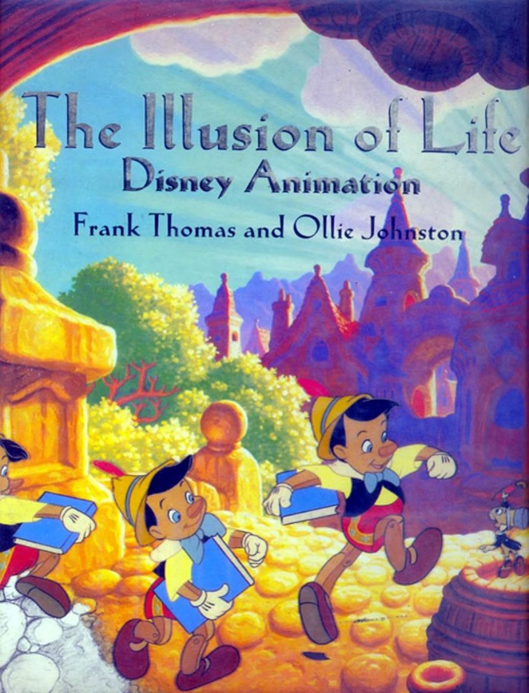

**Werden diese 12 Prinzipien der Animation auch in „Flow“ angewendet? Finde Beispiele!**

**Textmaterial zum Film**

**FBW-Pressetext**

In FLOW flüchtet sich eine Katze nach einem weltuntergangsähnlichen Unwetter zusammen mit anderen Tieren auf ein Boot und begibt sich auf die Suche nach einer neuen Heimat. Ganz ohne menschliche Dialoge erzählt dieser außergewöhnliche Animationsfilm eine mitreißende Geschichte von Freundschaft und der Kraft des respektvollen Miteinanders. Ein wahrer Schatz von einem Film!  
  
Ein gewaltiges Donnern, fliehende Tiere und überall reißende Sturmfluten: Die kleine Katze weiß überhaupt nicht, was gerade um sie herum geschieht. Und so sucht sie Schutz in einem leerstehenden Haus, welches bisher ihr Zuhause war. Doch auch dies wird von den Fluten umspült. Der einzige Ausweg ist ein Boot, auf das sich die Katze zusammen mit einigen wenigen Tieren retten kann. Auf der Suche nach einer neuen Heimat muss sich die Zwangsgemeinschaft nun miteinander arrangieren, wenn sie überleben will.   
  
Mit dem außergewöhnlichen Animationsfilm FLOW erzählt Regisseur Gints Zilbalodis eine Fabel über Freundschaft und das Überleben einer Gemeinschaft, die lernen muss, Rücksicht zu nehmen und den jeweils anderen mit all seinen Eigenarten zu respektieren. Zilbalodis verortet FLOW in einer Fantasiewelt, in der der Mensch keine Rolle (mehr) spielt und in der die Tiere auf das zurückgeworfen werden, was ihnen eigen ist: der Instinkt. Als ungewöhnliche Heldin fungiert eine Katze, die so bezaubernd unschuldig ist, dass sie jedes Zuschauerherz zum Schmelzen bringen wird. Auch die anderen tierischen Figuren sind liebevoll detailliert dargestellt. Ob der treu ergebene Golden Retriever, der majestätische Sekretärvogel oder das eher pragmatisch agierende Wasserschwein – sie alle stehen für ganz ‚menschliche‘ Eigenschaften, werden aber nie vermenschlicht und agieren als Tiere. Dass der Film in 85 Minuten Lauflänge keinen Dialog benötigt, liegt nicht nur an der sehr genauen und naturgetreuen Zeichnung der Figuren, die man ohne jede Erklärung versteht, sondern auch an dem ganz eigenen Zauber, den die von Zilbalodis erdachte Welt ausstrahlt. Die Landschaften erscheinen fast fotorealistisch, doch immer wieder erlaubt sich der Film kleine magische Momente, wenn die Farben fast zu explodieren scheinen, die Perspektive der Tiere eingenommen wird und man zwischen Traum und realer Welt nicht mehr zu unterscheiden wagt. Unterstützt wird diese Stimmung auch von dem atmosphärischen Score von Rihards Zaļupe. Der Film hält seine erzählerische Spannung bis zum Schluss, ist komplex und doch universell zugänglich. Ein außergewöhnlich originelles Meisterwerk der Animation (ausgezeichnet mit dem Europäischen Filmpreis und dem Golden Globe) und ein Film, der sein Publikum quer über alle Altersstufen hinweg begeistern kann.

Deutsche Film- und Medienbewertung (FBW): <https://www.fbw-filmbewertung.com/film/Flow>

**Das sagt die FBW-Jugend Filmjury:**

In einer versinkenden Welt ohne Menschen ist der Wille zum Überleben die einzige Konstante. Und mittendrin eine Katze. Jedoch sind die Chancen eines Einzelgängers verschwindend gering. Als sie sich auf ein treibendes Boot rettet, bildet sich aus einer Gruppe zusammengespülter Tiere mit der Zeit eine Familie. Gemeinsam lernen sie, auch in den größten Unwettern, neue Wege zu schwimmen.

In FLOW werden wir davongetragen von einem sanften Fluss an Bildern, die eine post-humane Ära kreieren und in der die Tiere soziale Verhaltensweisen ähnlich denen von Menschen übernehmen. Dabei verbindet die warme [Animation](https://www.kinderfilmwelt.de/filmlexikon/a#animationsfilm) die [Handlung](https://www.kinderfilmwelt.de/filmlexikon/h#handlung) mit mystischen, beinahe poetischen Ebenen, die eine Märchenkathedrale in den Himmel bauen. Das Zusammenspiel aus [Musik](https://www.kinderfilmwelt.de/filmlexikon/f#filmmusik) und dynamischer [Kamera](https://www.kinderfilmwelt.de/filmlexikon/k#kamera) konstruiert eine harmonische, fast computerspielartige Welt, die in einem lebendigen Rhythmus vom Kreislauf des Lebens und der Natur erzählt. Ohne Worte und durch das Erzählen ohne Menschen schafft Gints Zilbalodis ein vielschichtiges und doch leicht verständliches Kunstwerk, das gerade dadurch über die Grenzen von [Kultur](https://www.hanisauland.de/wissen/lexikon/grosses-lexikon/k/kultur.html) und Sprache hinweg funktioniert. Man kann es verstehen als Plädoyer für mehr Zusammenarbeit und die Überwindung von Unterschieden.

Es macht Spaß, über die verschiedenen Dimensionen von FLOW nachzudenken, aber auch einfach das tierische Abenteuer in strahlenden Farben zu genießen. Deshalb empfehlen wir diesen fließenden Film für alle Zuschauenden ab 6 Jahren.

Bewertung FBW-Jugend Filmjury: <https://www.jugend-filmjury.com/film/Flow>

